***Seminararbeit:***

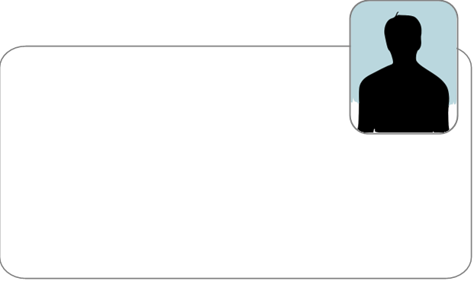

Name

Matrikelnummer

E-Mail-Adresse

Fachbereich

Thema

Titel der LV

Semester

Abgabedatum

**Inhaltsverzeichnis** (inkl. Angabe der Seitenzahl)

Text: Die Kapitel werden nummeriert.

1. Einleitung in den Themenbereich

2. Hauptkapitel 1

2.1 Subkapitel 1

2.2 Subkapitel 2

2.2.1 …

2.2.2 …

2.3 …

3. Hauptkapitel 2

4. Hauptkapitel 3

5. Hauptkapitel 4

etc.…

7. Zusammenfassung (in Langfassung)

Literatur(verzeichnis/liste) – ab hier keine Kapitelnummerierungen mehr

Anhang: eigene Seite als Deckblatt. Verzeichnis der Abbildungen, Verzeichnis der Tabellen, Verzeichnis der Abkürzungen

**Typographie und Layout (empfohlen)**

Papierformat: DIN A4, weiß

Schriftgröße: 12 pt, Überschriften größer: 1. Ebene 14 oder 16 pt, 2. Ebene 12 oder 14 pt usw. – fett oder kursiv

Schriftart: entweder Serifenschrift – z. B. Times New Roman – oder Arial bzw. Tahoma, keine Zierschriften

Hervorhebungen im Text: kursiv (nicht unterstreichen!)

Zeilenabstand: 1½-zeilig Ränder: oben, unten, links 2,5 cm, rechts 2 cm

Jede Tabelle, jede Abbildung hat eine Nummer (Abb. 1, Abb. 2, Abb. 3 etc.) und einen Titel (z. B. Abb. 1: Überblick über die Lernkurven) – und einen Quellenverweis (z. B. Meyer 2005, S.67), sofern sie aus anderen Texten übernommen werden.

Nachnamen von Autor/innen können in Kapitälchen, in Großbuchstaben oder „normal“ (Gemischtantiqua) geschrieben werden (im Text muss es einheitlich sein). Jede Seite hat eine Seitenzahl und ev. Kopf- und Fußzeilen. Hervorhebungen im Text kursiv schreiben, nicht unterstreichen. Wörtliche Zitate müssen sichtbar gemacht werden (z. B. Anführungszeichen + kursiv oder eingerückt, …).

**Rechtschreibung**

Es ist nur mehr neue Rechtschreibung, in der jeweils aktuellen Fassung (s. Österreichisches Wörterbuch bzw. Duden, derzeit 40. Auflage) zulässig. Der Text muss fehlerfrei sein! Es dürfen keine Tippfehler, Rechtschreibfehler, Formulierungsfehler enthalten sein!

**Abgabe**

… dem/der jeweiligen Themensteller/in (ev. auch in digitaler Form – Plagiatsprüfung) Empfehlung: Jede/r Student/in sollte von jeder Seminararbeit ein zusätzliches Exemplar aufbewahren.

**Hinweise zum richtigen Zitieren**